**实验报告**

专业： 自动化（控制）

姓名： 朱少廷

学号： 3200104845

日期： 2022.4

地点： 东3

课程名称： 信号分析与处理 指导老师： 张建良 实验类型： 验证型

实验名称： 信号的采样与恢复 成绩： 签名：

**一、实验目的**

1、了解信号的采样方法与过程以及信号恢复的方法。

2、验证采样定理。

**二、实验设备**

1、PC机一台。

2、NI MyDAQ设备一台（信号发生器和示波器）。

3、信号分析与处理实验板（编号DG04）

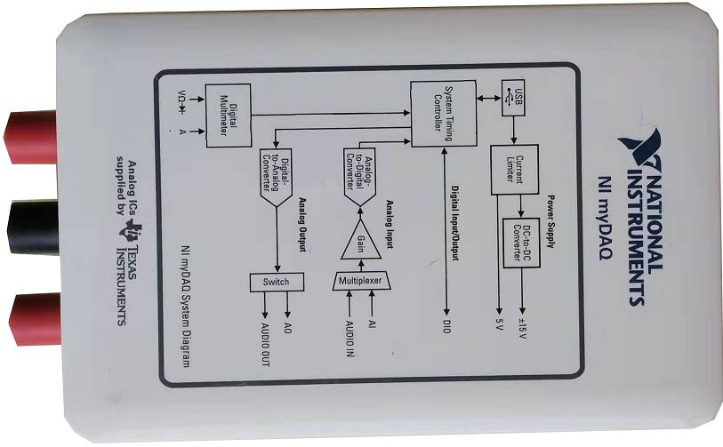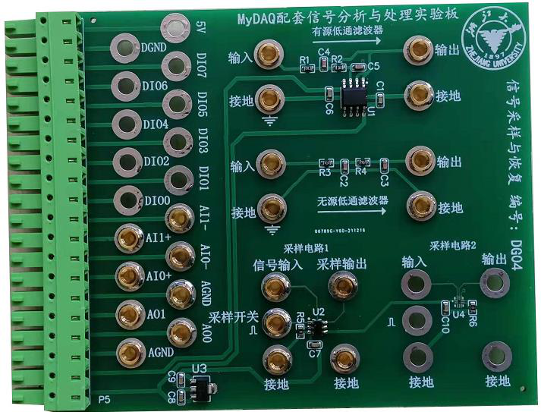

**三、实验原理**

1、信号的采样

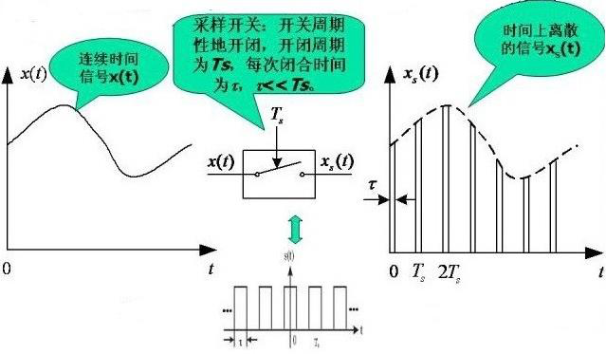

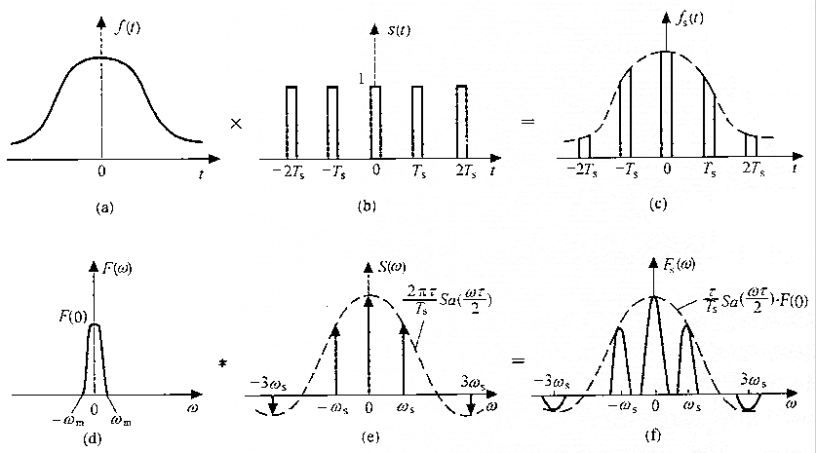

1. 信号的恢复

（1）原信号得以恢复的两个条件：原信号频带有，fs≥2fm。

（2）原信号恢复的方法：设计合适的低通滤波器，通过该低通滤波器滤除高频分量，就可以得到恢复后的原信号。

3、实验电路

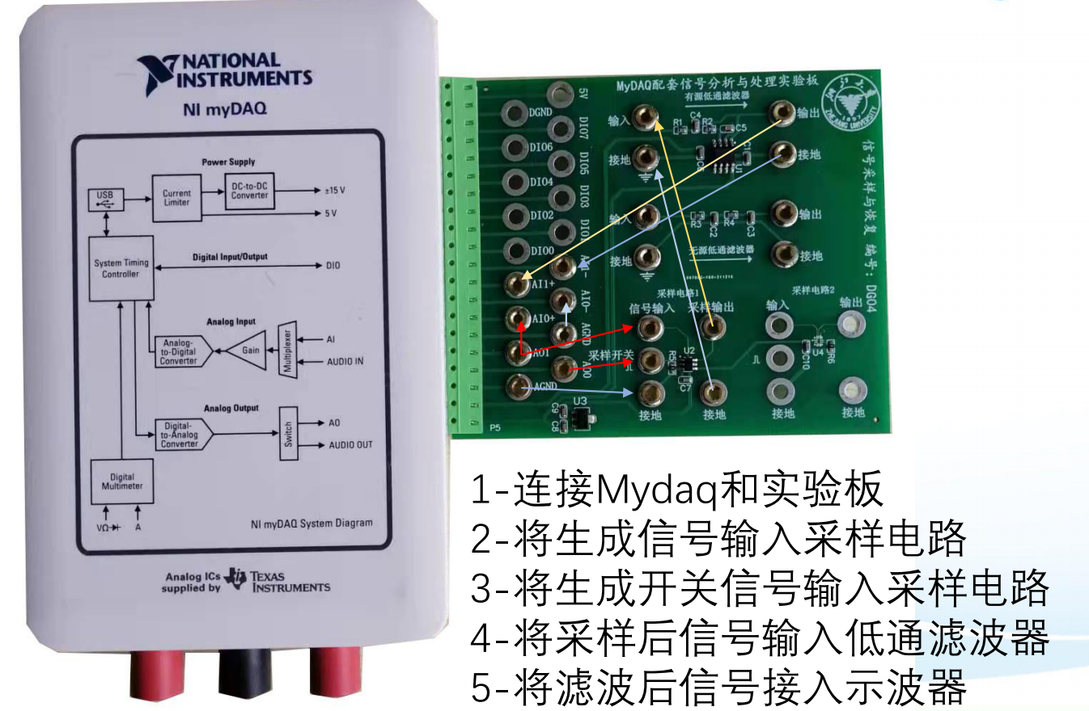

实验名称： 信号的采样与恢复 姓名： 朱少廷 学号： 3200104845

装 订 线

**四、预习要求（选做）**

暂无

**五、实验内容**

**1、实验操作方法和步骤**

（1）正弦波的采样与恢复

a）连接线路：按照所示电路连接线连接电路

b）生成信号：通过MyDaq的Arbitrary Waveform Generator，生成原始信号和开关信号，并根据接线情况输出到采样模块

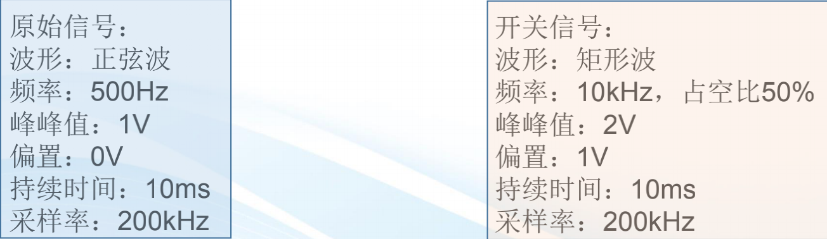

c）显示信号：通过MyDaq的示波器，观察并记录输入和输出波形。

d）改变参数：保持原始连续信号频率不变，开关信号频率分别设置为400Hz、1kHz、2kHz、5kHz，重复以上过程。

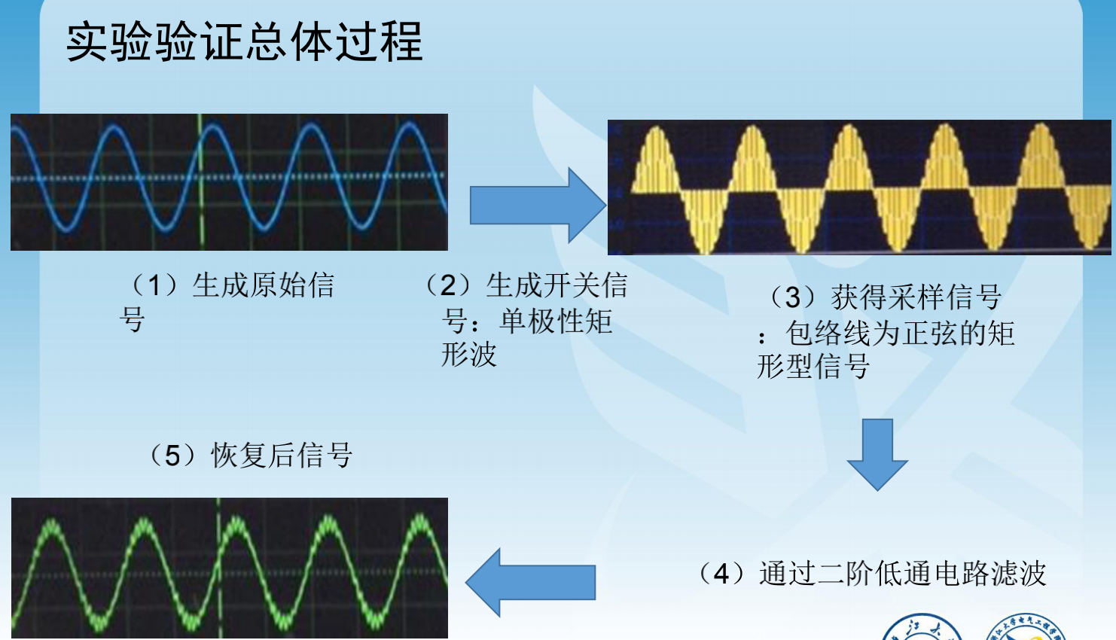

（2）三角波的采样与恢复

a）连接线路不变。

实验名称： 信号的采样与恢复 姓名： 朱少廷 学号： 3200104845

装 订 线

b）通过MyDaq的Arbitrary Waveform Generator，生成原始信号和开关信号，并根据接线情况输出到采样模块。

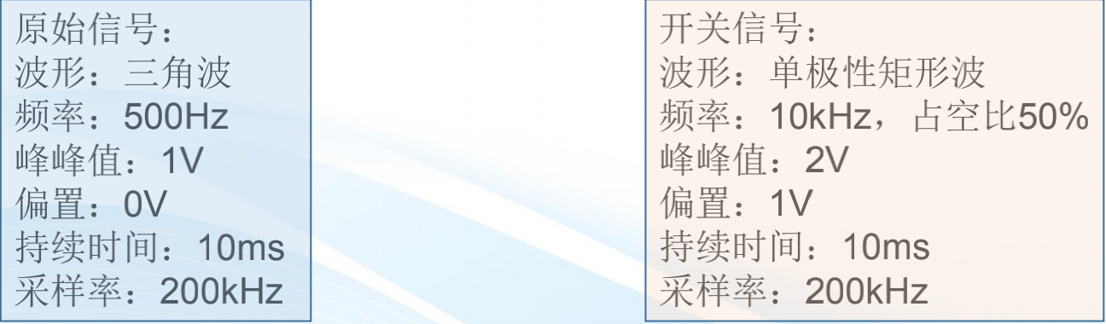

c）通过MyDaq的示波器，观察并记录输入和输出波形。

d）保持原始连续信号频率不变，开关函数频率分别设置为400Hz、1kHz、2kHz、5kHz，重复以上过程。

**2、实验数据记录和处理**

（1）正弦波的采样与恢复

开关信号10kHz：（左图为采样信号，右图为恢复信号）

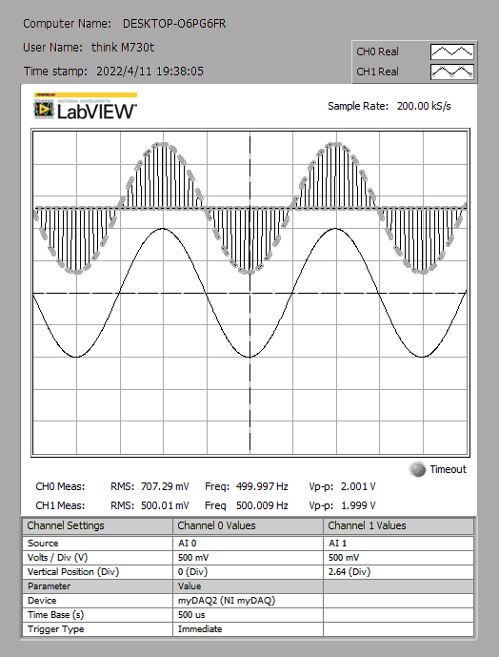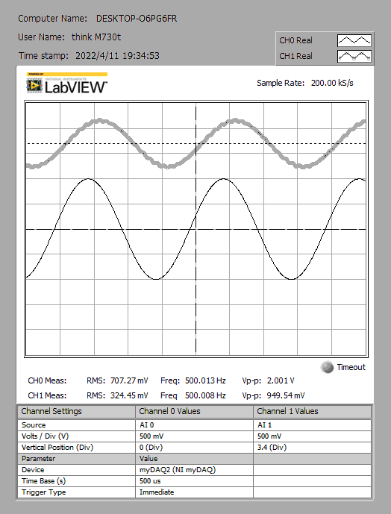

开关信号5kHz：（左图为采样信号，右图为恢复信号）

实验名称： 信号的采样与恢复 姓名： 朱少廷 学号： 3200104845

装 订 线

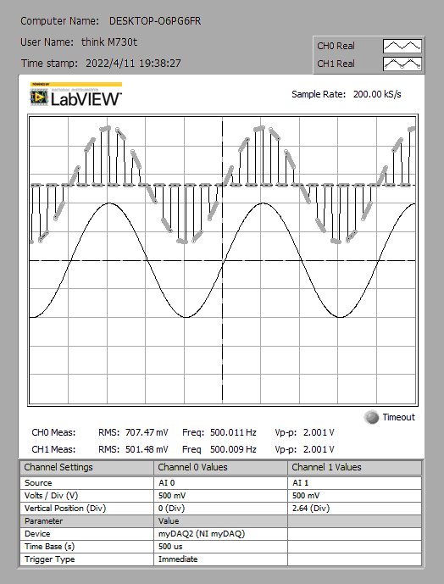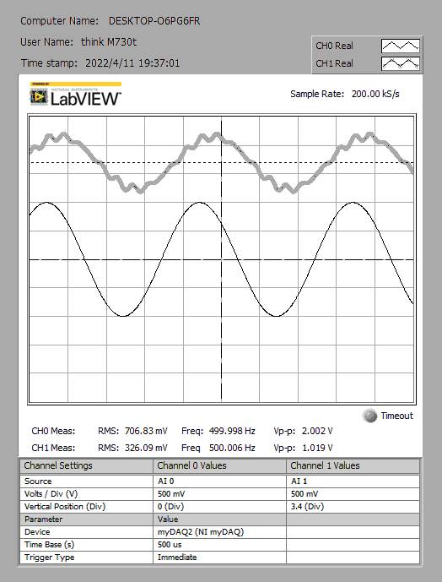

开关信号1.5kHz：（左图为采样信号，右图为恢复信号）

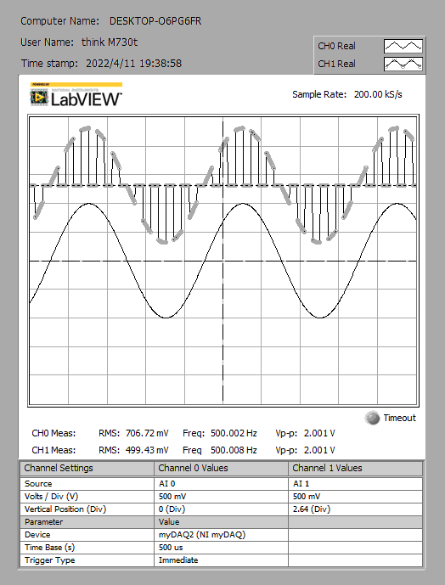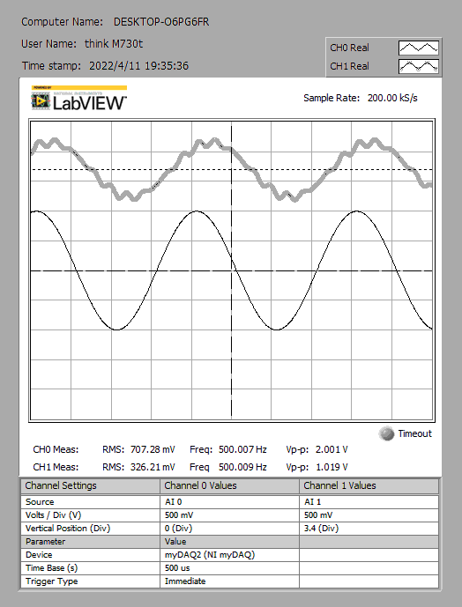

开关信号1kHz：（左图为采样信号，右图为恢复信号）

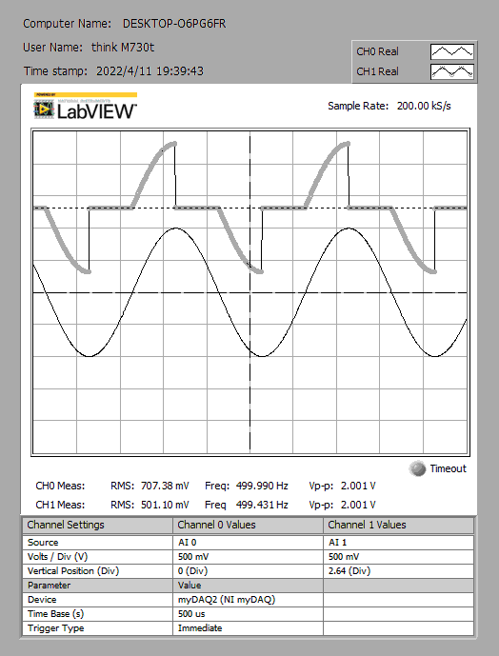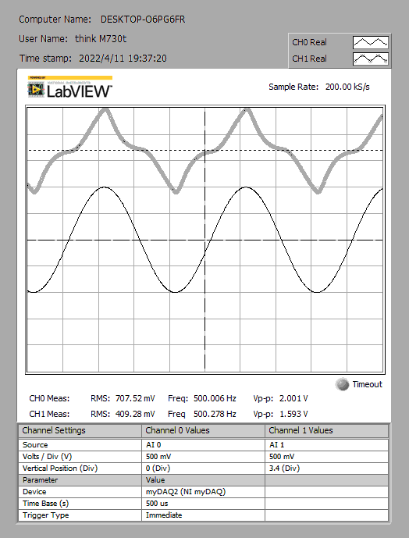

开关信号750Hz：（左图为采样信号，右图为恢复信号）

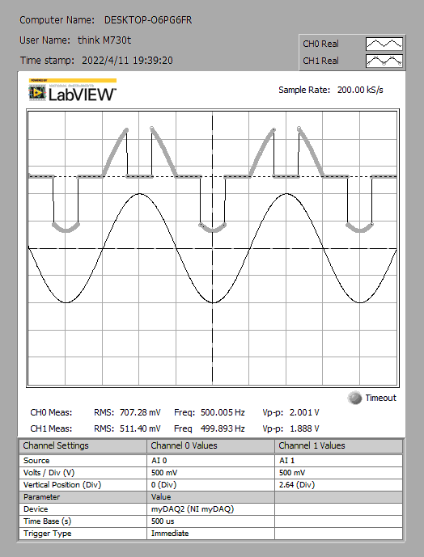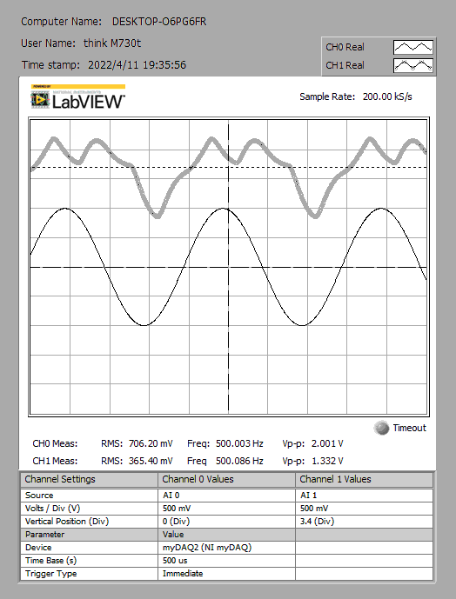

（1）三角波的采样与恢复

开关信号10kHz：（左图为采样信号，右图为恢复信号）

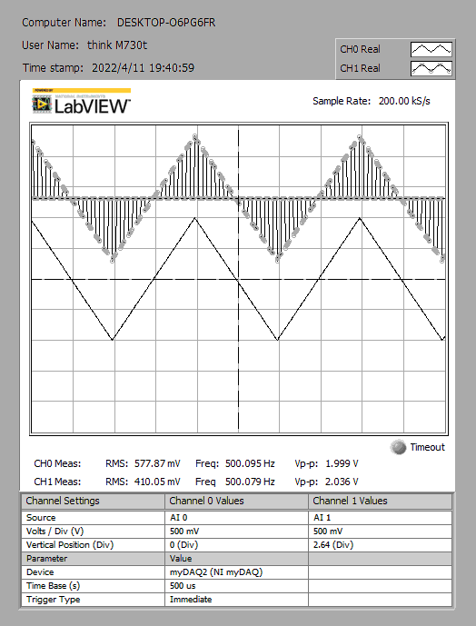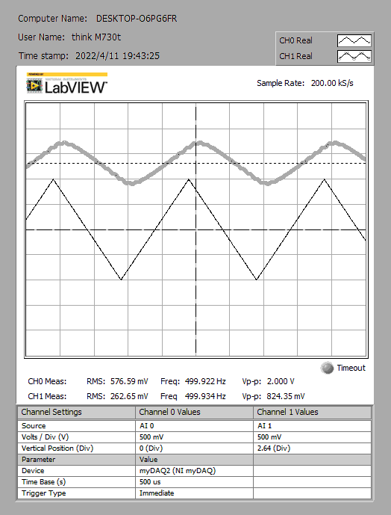

开关信号5kHz：（左图为采样信号，右图为恢复信号）

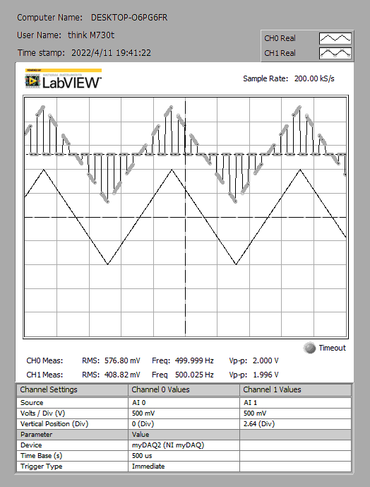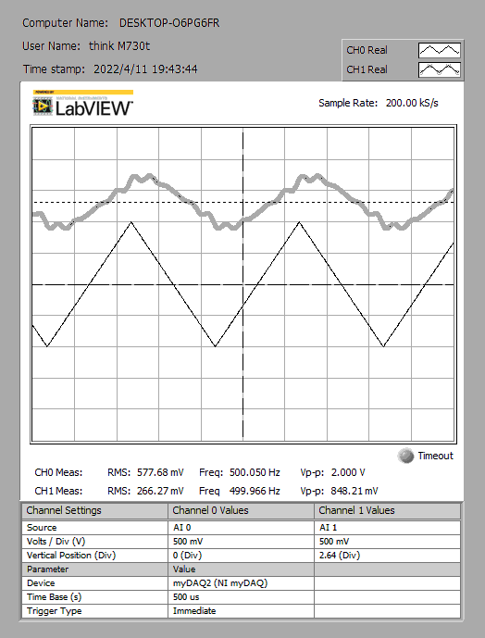

实验名称： 信号的采样与恢复 姓名： 朱少廷 学号： 3200104845

装 订 线

开关信号1kHz：（左图为采样信号，右图为恢复信号）

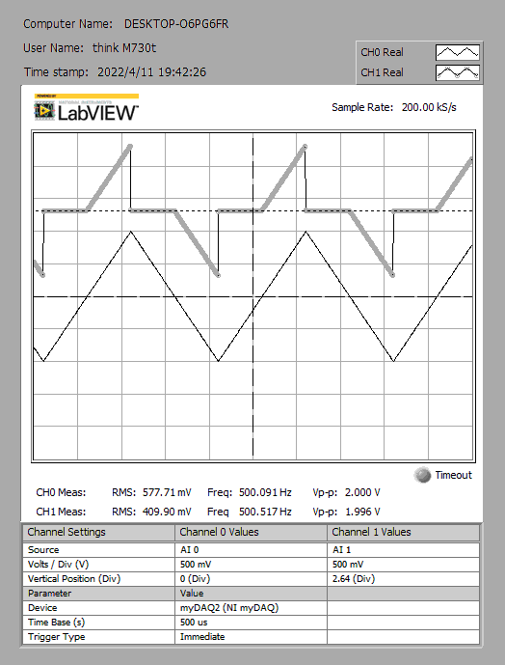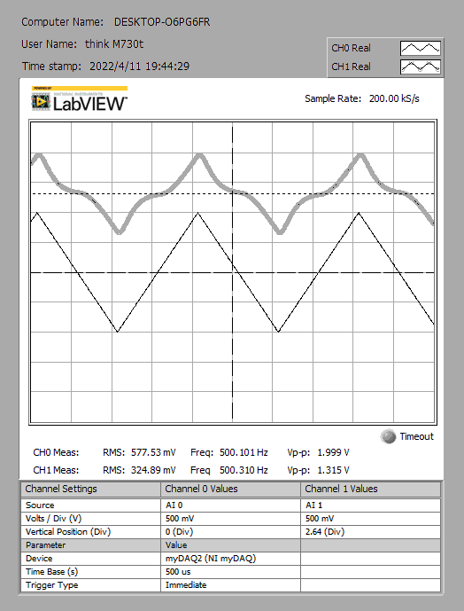

开关信号750Hz：（左图为采样信号，右图为恢复信号）

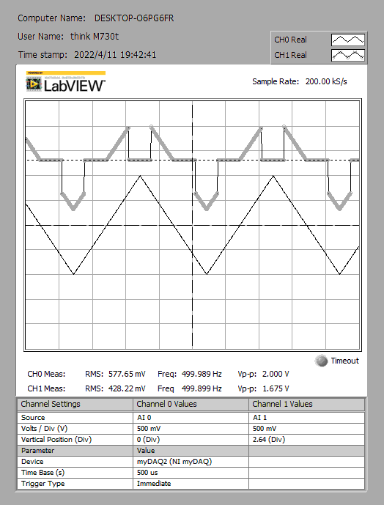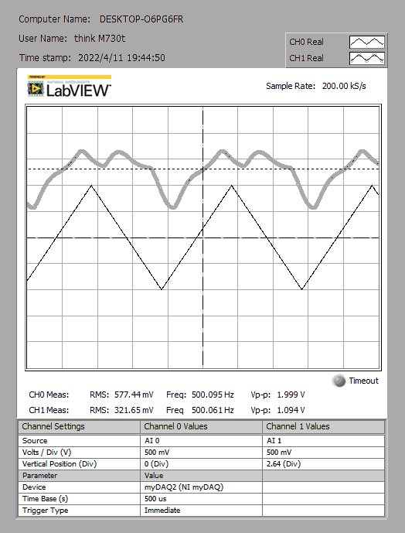

实验名称： 信号的采样与恢复 姓名： 朱少廷 学号： 3200104845

装 订 线

（3）离散信号频谱分析

对于一个频率为f的周期矩形脉冲信号（高度为2），其傅里叶变换的表达式为：

同时，对于正弦信号sin(1000πt)，其傅里叶变换表达式为：

又由于时域相乘等价于频域卷积，因此采样周期的傅里叶变换的表达式为：

利用MATLAB仿真，可得频谱如下（以采样信号为10kHz为例，已转换为离散形式）：

周期矩形脉冲信号频谱：

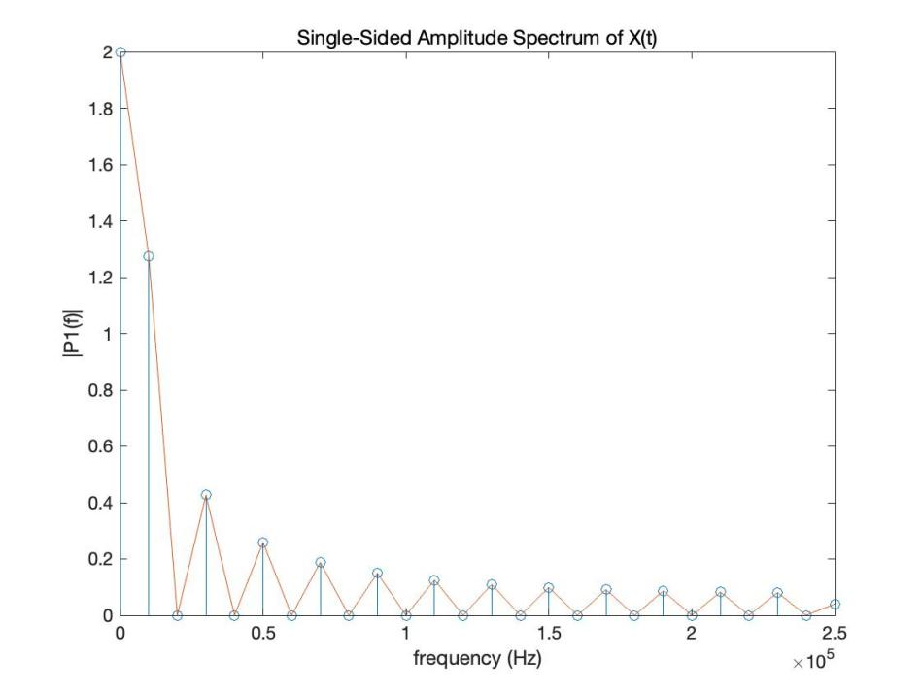

原正弦函数频谱：

实验名称： 信号的采样与恢复 姓名： 朱少廷 学号： 3200104845

装 订 线

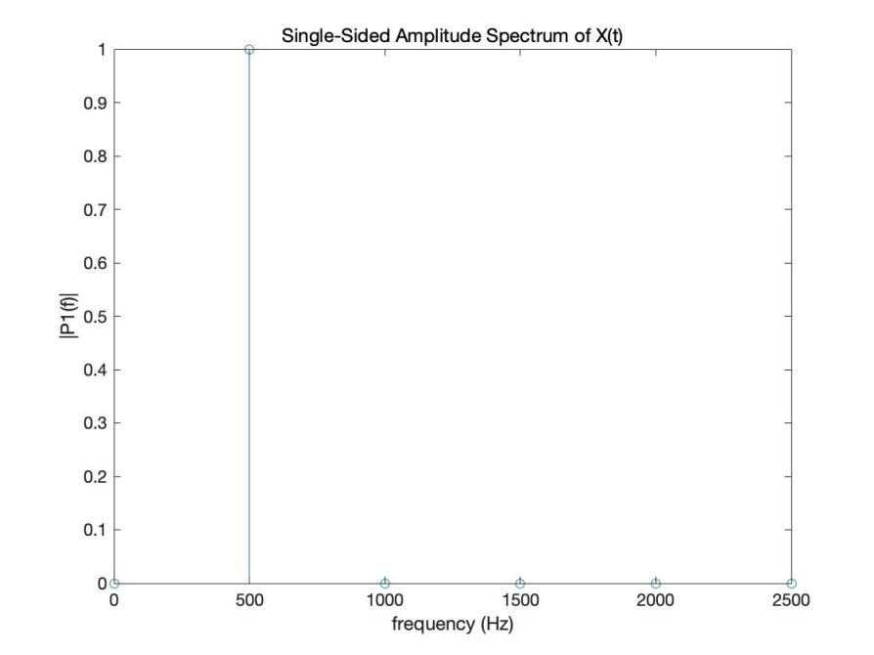

采样信号频谱：

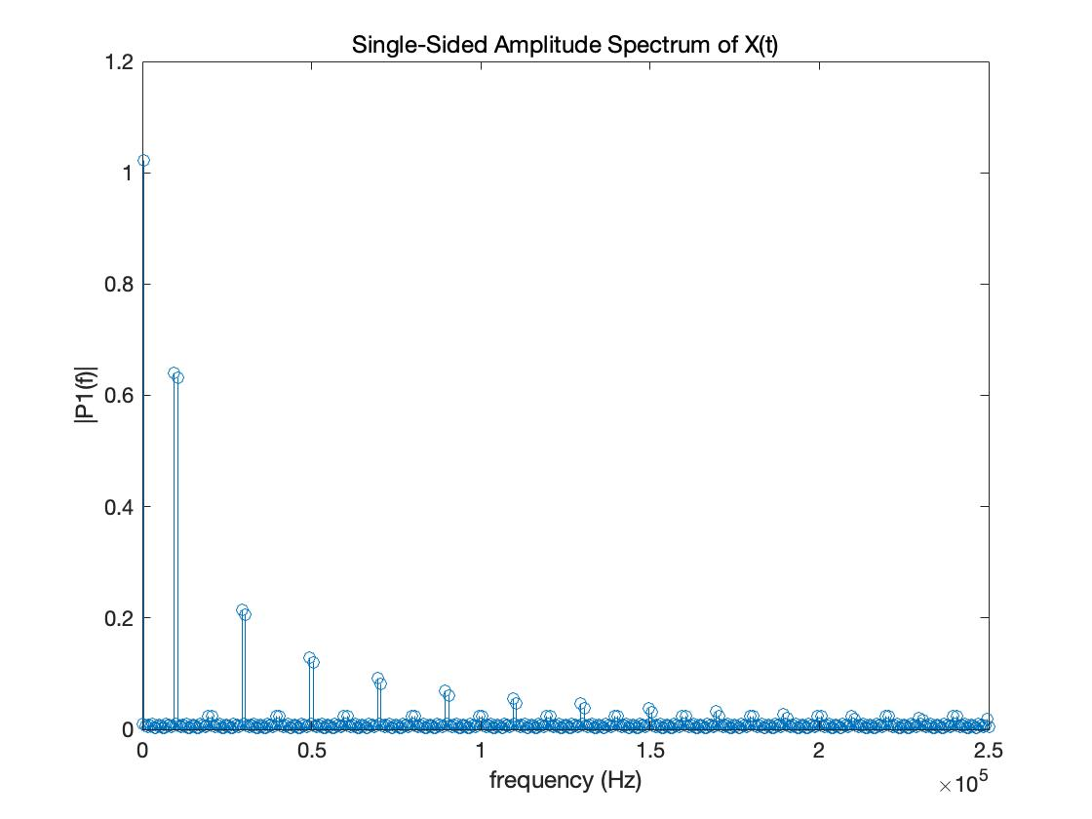

从图中可以直观的看出，在周期矩形脉冲信号的频谱中出现了许多高频的部分，因此在采样信号中也出现了高频干扰。最明显的干扰是10000Hz。因此应利用低通滤波器将将频率为10000Hz以上的频率滤掉，并且在滤波通过频率500Hz以上越小越好。

实验名称： 信号的采样与恢复 姓名： 朱少廷 学号： 3200104845

装 订 线

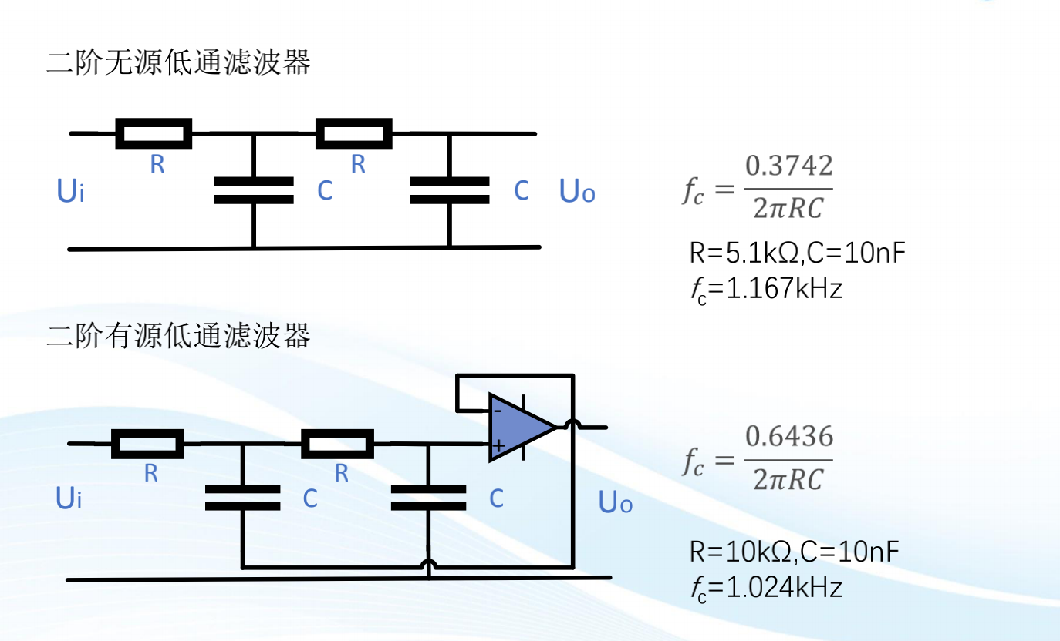

下面对三角波进行类似的分析：

原始三角波的频谱：

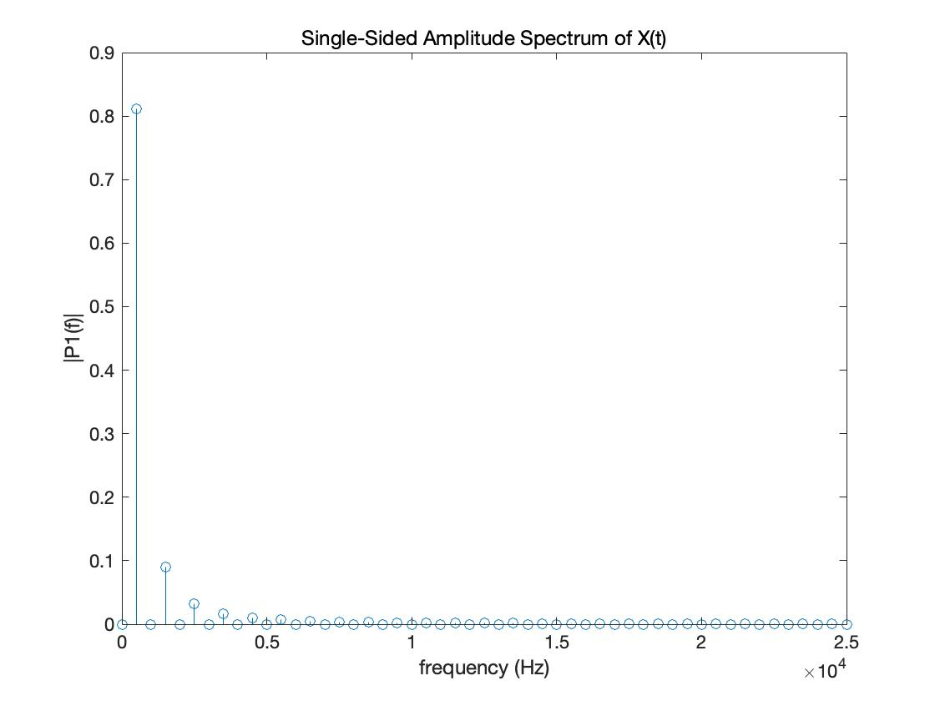

采样三角波的频谱：

实验名称： 信号的采样与恢复 姓名： 朱少廷 学号： 3200104845

装 订 线

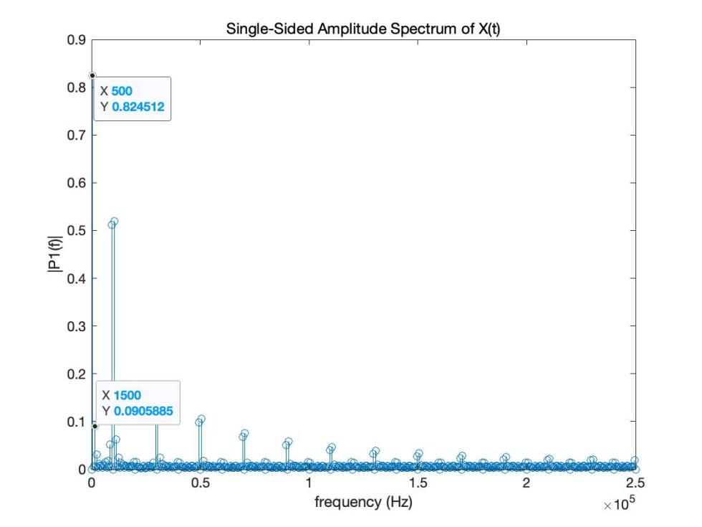

相较正弦波，可以看出其原始信号中频率分量更多，采样信号中频率更加复杂。

**六、实验总结**

**1、实验结果与分析**

对于正弦信号，从实验结果中可以发现当采样信号频率为10kHz时，恢复效果较为理想，5kHz和1.5kHz时出现一些偏差，而1kHz和750Hz时完全不能恢复。这是由采样定理所决定的。原信号频率为500Hz，因此要求采样频率大于等于两倍原始频率，也就是1000Hz。然而，在本实验中我们使用低通滤波器对信号进行恢复，因此采样频率越高，采样后信号频谱中干扰频率越高，使用低通滤波后恢复效果越好。

对于三角波信号，也可以得出类似的结论，当采样信号频率为10kHz时，恢复效果较为理想，5kHz和1.5kHz时出现一些偏差，而1kHz和750Hz时完全不能恢复。同时，恢复信号还有一个特点，即棱角处平滑化了。这是因为棱角处包含了大量高频成分，在低通滤波时一并被滤走了，所以无法恢复回来。

进一步分析原信号和恢复信号幅度之间的关系，通过数格子，我发现恢复信号的幅度大约为原始信号的1/2。这是因为通过低通滤波器后，信号的幅度将会减小、

**2、讨论、心得**

通过本次实验，我了解了信号的采样方法与过程以及信号恢复的方法，验证了采样定理。同时，我学习并使用了Matlab对原始信号、周期矩形方波信号、采样后信号进行了频谱分析，对实验现象原理做了进一步阐释。